Javítási útmutató

X. oszt.

I. feladat

- A pálya négy sarka közelében (nem a pályán) tüzet gyújtottak. A felmelegedett levegő – lévén kisebb sűrűségű – a hideg levegőnél fölfelé emelkedett, magával ragadva a vízpárát.
- Amikor Jancsika hirtelen megnyitotta a meleg vizes csapot hideg vizet engedett a hőközponthoz, így annak felmelegedése nem azonnali, hanem csak fokozatos. A felmelegedés sebessége a hőközpont teljesítményétől függ.
- Legyen 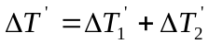 = állandó, ahol a 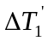 a melegforrás hőmérsékletének a növekedését 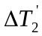 pedig a hidegforrás hőmérsékletének a csökkenését jelöli abszolút értékben.
Az így létrejött hőerőgép hatásfoka:
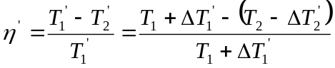
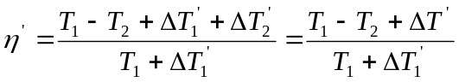
Mivel a számláló állandó, a törtnek – így 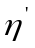-nek is – maximuma van, ha a nevező minimális. Ez a 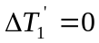 értéknél következik be, vagyis akkor, ha az egész hőmérséklet-változás csak a hidegforrás hőmérsékletének a csökkenésével jut kifejezésre.

II. feladat

- Az AB folyamatra alkalmazva az ideális gázok állapotegyenletét 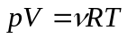, valamint 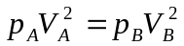 és 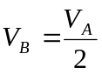kapjuk, hogy 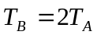 és 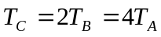, ahonnan 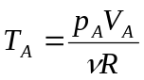
Mivel 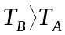 a gáznak hőt kellett felvennie az AB folyamatban, mert a molhő 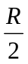.
A BC folyamat izobár kiterjedés, tehát ezen is a gáz hőt vett fel.
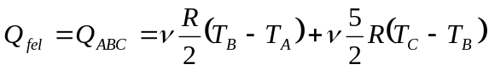
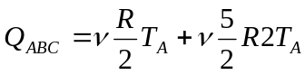
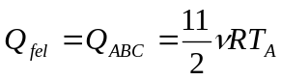
- 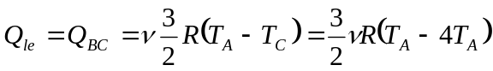, 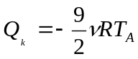
- Q-L = 0, mert körfolyamatban a belső energia változása nulla
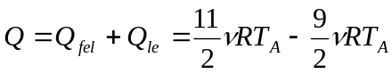
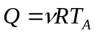, 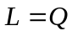, 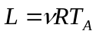

- 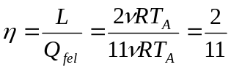

III. feladat

a) 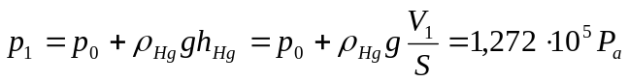
b) A gáz izoterm állapotváltozásának van kitéve; végső nyomása p₀ lesz. Tehát 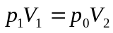, ahonnan 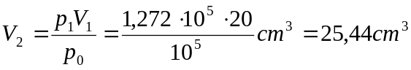
c) Írjuk fel az edény a térfogatát a kezdetben benn levő higany térfogatának és a levegő térfogatának az összegeként: 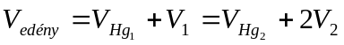
Azért kétszer a V₂, mert a kiemelt Hg után a cső két ágában a Hg szintek megegyeznek, ezért a V₂ térfogat a baloldali ágban is megjelenik immár levegővel telve.
Ezért a Hg térfogatának a változása: 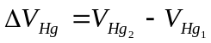
;
A minimum jel azt jelzi, hogy a Hg térfogata csökken.
d) Melegítéskor a gáz általános állapot-változásnak van kitéve tehát: 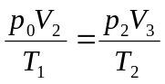, ahol 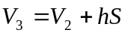
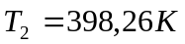 és 